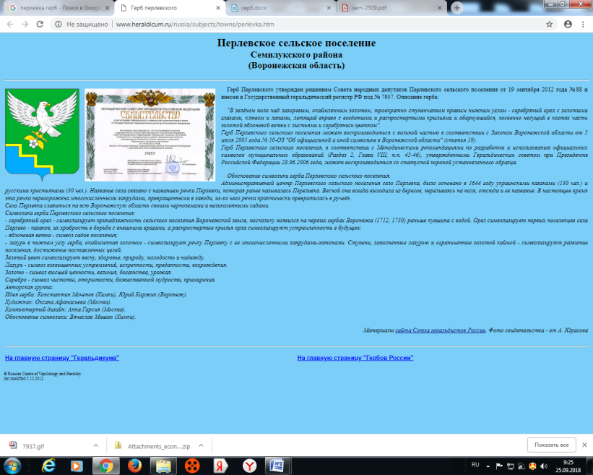
СОВЕТ НАРОДНЫХ ДЕПУТАТОВ
ПЕРЛЁВСКОГО СЕЛЬСКОГО ПОСЕЛЕНИЯ
СЕМИЛУКСКОГО МУНИЦИПАЛЬНОГО РАЙОНА
ВОРОНЕЖСКОЙ ОБЛАСТИ
ШЕСТОГО СОЗЫВА

РЕШЕНИЕ

От 21.01.2025 года № 196
С. Перлёвка
Об утверждении отчета главы администрации
Перлёвского сельского поселения за 2024год
и перспективах развития на 2025год

В соответствии с Федеральным Законом №131-ФЗ ОТ 06.10.2003 Г. «Об общих принципах организации местного самоуправления в РФ» и Уставом Перлёвского сельского поселения Семилукского муниципального района заслушав и обсудив отчет главы администрации Перлёвского сельского поселения Проскурякова Д.А. о результатах деятельности за 2023 год и перспективах развития на 2024 год Совет народных депутатов Перлёвского сельского поселения Р Е Ш И Л:

1. Отчет главы администрации Перлёвского сельского поселения Проскурякова Д.А. о результатах деятельности за 2024г. и перспективах развития на 2025год принять к сведению.
2. Признать работу главы администрации Перлёвского сельского поселения Семилукского муниципального района за 2024 год удовлетворительной.
3. Настоящее решение подлежит опубликованию.

Глава Перлёвского
сельского поселения И.И.Стадников

Отчет главы администрации Перлёвского сельского поселения
о проделанной работе по социально-экономическому развитию за 2024 год и перспективах развития на 2025 год.

Уважаемые жители и депутаты!
В соответствии с Федеральным законом от 06.10.2003 г. № 131-ФЗ «Об общих принципах организации местного самоуправления в Российской Федерации», Уставом Перлёвского сельского поселения представляю ежегодный отчет деятельности администрации Перлёвского сельского поселения Семилукского муниципального района Воронежской области за 2023 год. Эти встречи позволяют оценить достигнутые результаты, выслушать ваши замечания и предложения, выявить существенные проблемы, определить основные задачи и направления нашей деятельности на предстоящий год.
Общая информация о поселении:
Площадь сельского поселения составляет - 9866 га;
В состав Перлёвского сельского поселения входит один населенный пункт.
Село Перлёвка Семилукского района Воронежской области расположено в 36 километрах северо-западнее от города Воронеж, среднее по численности и большое по протяженности. Наш населенный пункт имеет свою особенность: он расположен по холмам и балкам, тянется на 18 километров с севера на юг, общее число улиц 46, а их протяжность составляет около 60 километров
Количество домовладений на 01.01.2024 года – 1030.
С начала 2024 года численность населения составляет 1021 человек
На территории Перлёвского сельского поселения функционируют:
-администрация сельского поселения;
-дом культуры на 180 посадочных мест;
- библиотека;
-2 ФАПа;
- почтовое отделение связи;
- общеобразовательная школа;
-детский сад;
-3 магазина;
-в здании Перлёвской администрации работает многофункциональный центр.
Земли поселения обрабатываются сельскохозяйственными предприятиями: ЗАО «Землянское», ООО «АВАНГАРД-АГРО», крестьянско - фермерскими хозяйствами.
Бюджет Перлёвского сельского поселения - дотационный.
Исполнение бюджета по доходам составило 23144,3 тыс. руб. или 69 % к плану на 2024 год.
Налоговых и неналоговых доходов в бюджет поселения поступило 3 810,0 тыс. руб. или 93,3 % к годовому плану. Основным налогом, формирующим собственную доходную базу, является земельный налог- 2495,7 тыс. руб.
Безвозмездные поступления (дотация, субвенция, иные межбюджетные трансферты и т.д.) составили 19 334,3 тыс. руб.
Расходы составили- 23 629,5 тыс. руб. или 69 % к плану на 2024 год.
За период 2024 года представительным органом Перлёвского сельского поселения было проведено 13 заседаний Совета народных депутатов, на которых рассмотрено 54 вопроса. Ведется прием граждан главой администрации и сотрудниками.
Администрацией поселения было принято 151 постановление по различным вопросам.

Осуществление мер по противодействию коррупции

Муниципальные служащие, депутаты и члены их семей ежегодно до 1 апреля представляют справку о доходах и имуществе за предыдущий год. Нарушений по данному вопросу не выявлено.
В работе используем новый способ взаимодействия по обращениям граждан «Обратная связь».
Ведётся похозяйственный учет и производится инвентаризация объектов. Система ФИАС (федеральная информационная адресная система) заполнена на 100%.
В 2024 году был проведен месячник по благоустройству территорий. Для уборки также привлекались рабочие, направленные Центром занятости населения.
В течение года проводились мероприятия по благоустройству такие как:
- благоустройство территории около памятника;
- уборка кладбища;
-проводилась очистка свалок, площадок ТКО;
- осуществлялось спиливание деревьев, обрезка веток для обеспечения видимости, уборка сухостоя, скашивание обочин дорог;
- грейдирование и расчистка дорог от снега;
В 2024 году выполнены работы по капитальному ремонту автомобильных дорог общего пользования местного значения, отсыпано 4,875 км.
В 2024 году администрация Перлёвского сельского поселения принимала участие в 5 государственных программах Воронежской области:
-Государственная программа Воронежской области «Развитие транспортной системы»;
-Государственная программа Воронежской области «Содействие занятости населению»;
-Государственная программа Воронежской области «Энергоэффективность и развитие энергетики»;
-Государственная программа Воронежской области «Управление государственными финансами, создание условий для эффективного и ответственного управления муниципальными финансами, повышение устойчивости бюджетов муниципальных образований Воронежской области»
Государственная программа Воронежской области «Содействие развитию муниципальных образований и местного самоуправления»;
Большое внимание в работе администрации Перлёвского сельского поселения уделяется созданию условий для качественной работы учреждений культуры и социальной сферы.
В 2024 году Перлёвский сельский Дом культуры провел 81 мероприятие в разных форматах и направлениях, посвященные Дню Защитников Отечества, Международному женскому дню, Дню Победы, Фестивалю цветов, Дню села и т.д.
Благодаря спонсорской помощи были приобретены призы и подарки для участников конкурсов.

По состоянию на 31 декабря 2024 года в Перлёвском сельском Доме культуры действует семь клубных формирований:

-танцевальная студия «Планета Kids» количество участников – 13 человек;
- клуб выходного дня «Отдыхаус» - 12 человек;
- студия художественного слова «Восторг» – 7 человек;
- вокальная студия «Перемена» - 9 человек;
- клуб по интересам «Играй-ка» - 8 человек;
- кружок по рисованию «ИЗО студия» - 5 человек;
- студия декоративно-прикладного творчества «Задумки» - 4 человека.

2024 году Деятельность администрации Перлёвского сельского поселения, как исполнительного органа местного самоуправления, была направлена на выполнение решений Совета народных депутатов Перлёвского сельского поселения по поводу благоустройства и других вопросов хозяйственной деятельности.
Наши жители принимают активное участие в поддержке военнослужащих (изготовляют окопные свечи, оказывают помощь продовольствием).
Необходимо отметить, что не все проблемы решены.
Перед нами стоят задачи на 2025 год:
-Бюджетная деятельность;
-Работа по передаче обслуживающей организации систему водоснабжения;
-Работа по долгосрочным целевым программам: по благоустройству села, ремонту дорог местного значения, и другое.
Подводя итог, я хочу сказать огромное спасибо Совету народных депутатов сельского поселения и активным жителям за участие в жизни поселения.
Реализация планов на будущее возможна только при совместной работе органов местного самоуправления и населения.
Предстоит сделать еще многое и значительное внимание планируется уделить повышению эффективности работы администрации, а также мерам по увеличению доходов бюджета сельского поселения, в том числе за счет активизации деятельности по сокращению задолженности по налоговым платежам, расширения привлечения средств из бюджетов вышестоящих уровней
Также выражаю слова благодарности районному руководству, руководителям организаций и предприятий сельского поселения за поддержку и помощь в решении проблем нашего поселения.
Убежден в том, что при наличии взаимопонимания, общественного согласия и выработки верных решений нам удастся выполнить основную задачу органов местного самоуправления - создание максимально комфортных условий для проживания наших граждан.
Спасибо всем за работу и благодарю за внимание.

Глава администрации Перлёвского
сельского поселения Д.А.Проскуряков

